**Compte-rendu Séance 2 (10/01/20) :**

Le pot de fleur intelligent

Coline Massuel Groupe 3 (Peip 2)

* **Début du montage**

Jade et moi avons commencé notre séance par assembler les différents éléments de notre boîte. Nous avons collé l’ensemble à l’aide d’un pistolet à colle. Le but étant que notre boite soit étanche (de l’eau se trouvant dans l’un des compartiments), nous avons essayé de mettre un maximum de colle. Nous avons essayé une première fois de mettre de l’eau dans le compartiment, il fuyait. Après avoir remis de la colle, nous avons testé une deuxième fois, il fuyait encore…et ce 4 fois. Notre compartiment n’étant toujours pas étanche, deux solutions s’offrent à nous : mettre des plantes dans nos 3 compartiments et mettre l’eau dans un compartiment à part, ou alors essayer de faire des joints non avec de la colle mais avec du produit spécial joints.

Etat final

Etat initial

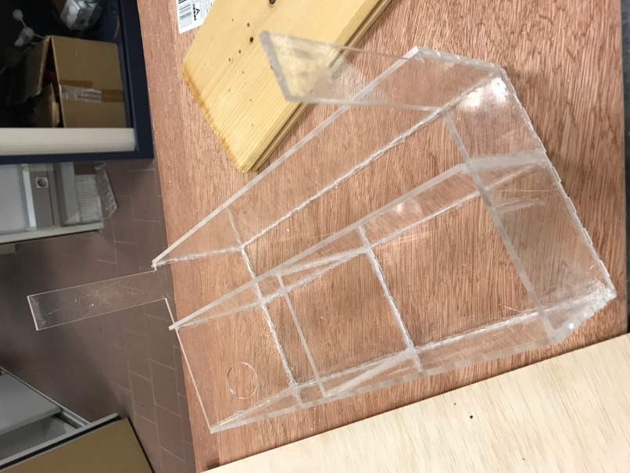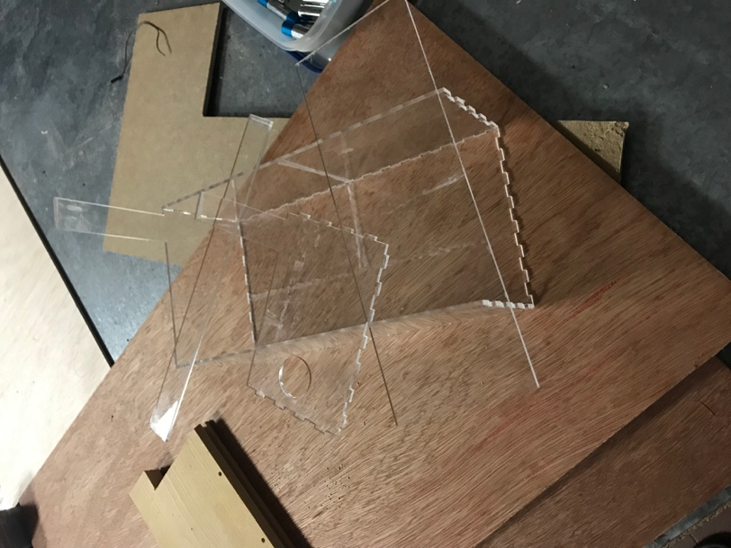

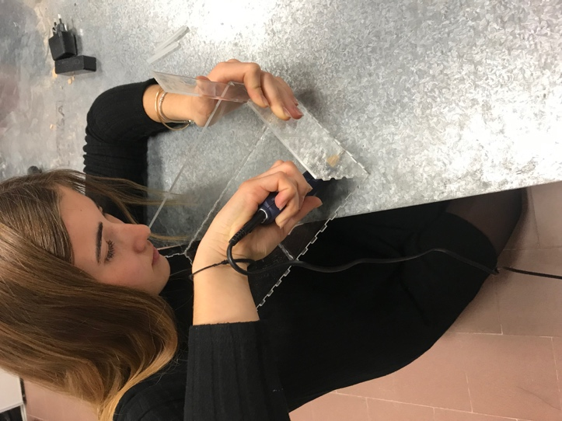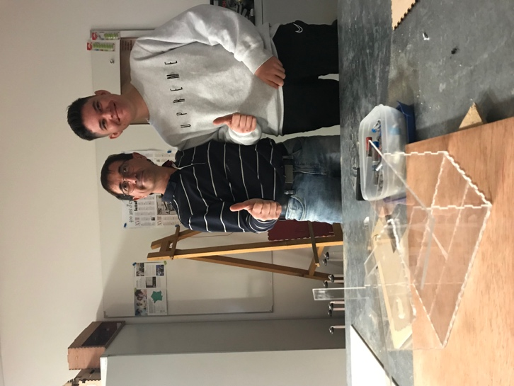

* **Début du programme pour pomper l’eau**

Nous avons un moteur à courant continu 12V relié à deux tuyaux : un permettant de pomper l’eau dans le bac et le second permettant d’irriguer la plante.

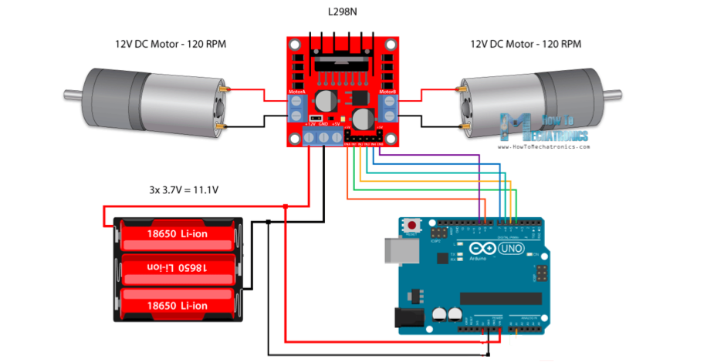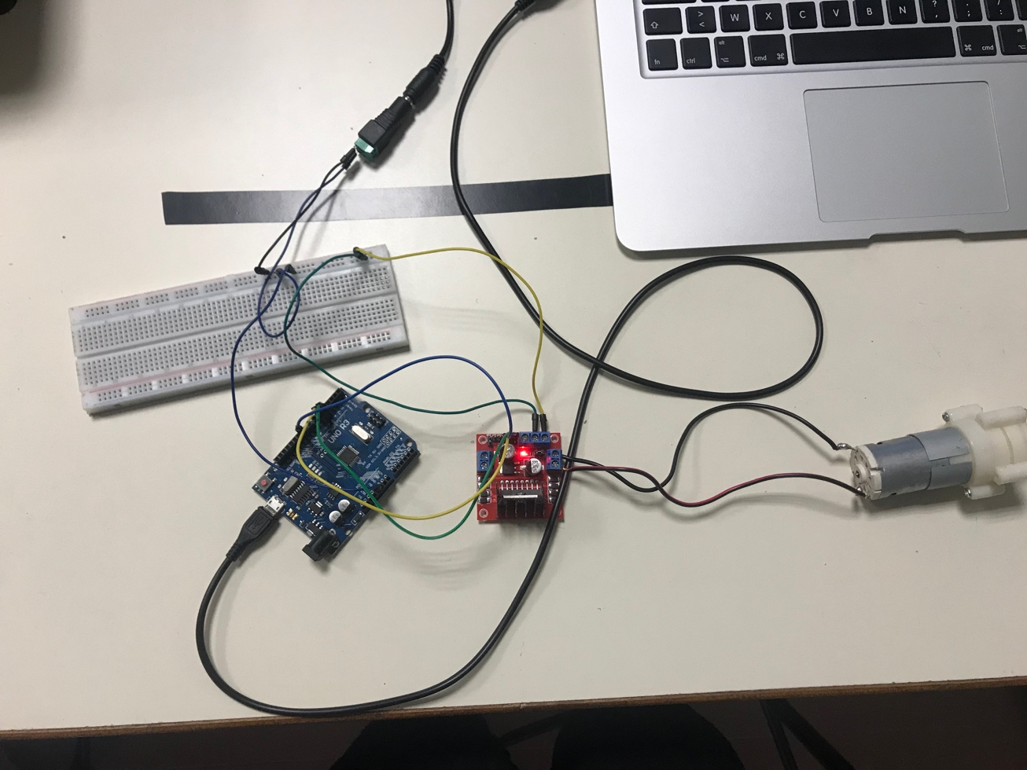Dans un premier temps, j’ai réalisé tous les branchements afin de vérifier si le moteur marchait. Pour cela, je me suis aidée du cours sur les moteurs réalisé par M.Masson.

Moteur CC 12V

Alimentation 12V

Pour le test moteur, j’ai amené les deux fils + et – de l’alimentation 12V au niveau des deux fils de mon moteur (voir photo ci-dessous). Il y a eu une forte vibration, signe du bon fonctionnement de mon moteur.

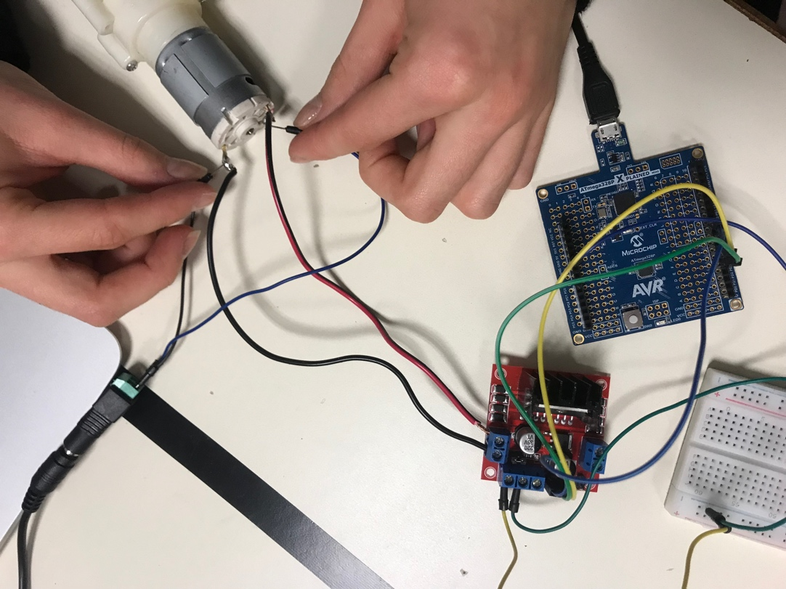

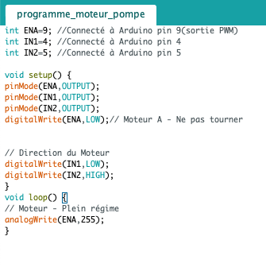Pour finir, j’ai commencé le programme permettant de faire tourner mon moteur (je le testerai à la prochaine séance).